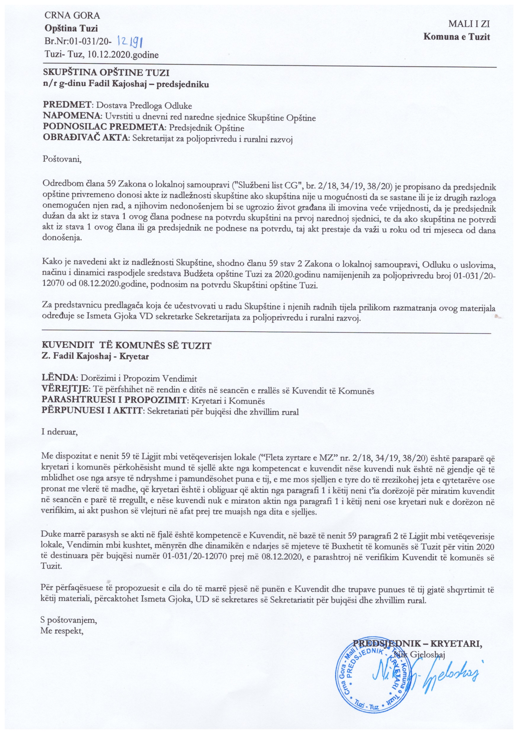
Në bazë të nenit 38 paragrafi 1 pika 2, kurse në lidhje me nenin 59 të Ligjit mbi vetëqeverisje lokale („Fleta Zyrtare e MZ“, nr. 2/18, 34/19, 38/20) dhe me nenin 24 paragrafi 1 pika 22 të Statutit të Komunës së Tuzit (“Fleta Zyrtare e MZ”, nr. 24/19, 05/20), Kuvendi i Komunës së Tuzit në seancën e mbajtur më ________.2020 ka sjellë:

VENDIM
mbi verifikimin e Vendimit mbi kushtet, mënyrën dhe dinamiken e shpërndarjes së Buxhetit të komunës së Tuzit për vitin 2020 të destinuara për bujqësinë

Neni 1
Verifikohet Vendimi mbi kushtet, mënyrën dhe dinamiken e shpërndarjes së Buxhetit të komunës së Tuzit për vitin 2020 të destinuara për bujqësinë, numër 01-031/20-12070 prej më 08.12.2020, të cilën e ka sjellë kryetari i Komunës së Tuzit.

Neni 2
Ky Vendim hynë në fuqi ditën e tetë nga dita e publikimit në “Fletën zyrtare të Malit të Zi – dispozitat komunale”.

Numër: 02-030/20-
Tuz, ________.2020

KUVENDI I KOMUNËS SË TUZIT
KRYETARI,
Fadil Kajoshaj

A R S Y E T I M

BAZA JURIDIKE

Me nenin 59 të Ligjit mbi vetëqeverisjen lokale („Fleta zyrtare e MZ“, nr. 02/18, 34/19, 38/20) është paraparë që: kryetari i komunës përkohësisht mund të sjellë akte nga kompetencat e kuvendit nëse kuvendi nuk është në gjendje që të mblidhet ose nga arsye të ndryshme i pamundësohet puna e tij, e me mos sjelljen e tyre do të rrezikohej jeta e qytetarëve ose pronat me vlerë të madhe, që kryetari është i obliguar që aktin nga paragrafi 1 i këtij neni t’ia dorëzojë për miratim kuvendit në seancën e parë të rregullt, e nëse kuvendi nuk e miraton aktin nga paragrafi 1 i këtij neni ose kryetari nuk e dorëzon në verifikim, ai akt pushon së vlejturi në afat prej tre muajsh nga dita e sjelljes.
Me nenin 24 paragrafi 1 pika 22 të Statutit të Komunës së Tuzit (“Fleta zyrtare e MZ”, nr. 24/19, 05/20) me të cilin është e përcaktuar që Komuna e Tuzit në pajtueshmëri me ligj dhe dispozita të tjera krijon kushtet për zhvillimin e prodhimeve bujqësore (pemëtarisë, perimtarisë, kultivimit të ullirit etj.) dhe kryen punë të tjera nga kjo lëmi.

ARSYET PËR SJELLJEN

Me këtë Vendim verifikohet Vendimi i kryetarit të Komunës së Tuzit nr 01-031/20-12070 prej më 08.12.2020, me të cilin sjellët Vendimi mbi kushtet, mënyrën dhe dinamiken e shpërndarjes së Buxhetit të komunës së Tuzit për vitin 2020 të destinuara për bujqësinë.
Me vendim mbi kushtet, mënyrën dhe dinamiken e shpërndarjes së Buxhetit të komunës së Tuzit për vitin 2020 të destinuara për bujqësinë përcaktohen kushtet, mënyra dhe dinamika e shpërndarjes së mjeteve buxhetore të Komunës së Tuzit për vitin 2020, të destinuara për bujqësinë, përmes përkrahjes së zhvillimit të tregut prodhues të qumështit, përkrahjes së prodhuesve bujqësor për plasman të prodhimeve të perim kulturës, subvencionit për mbështetje prodhuesve bujqësor (ndërhyrja në treg, mbështetja për korrjen e drithërave dhe përkrahjes së prodhuesve bujqësor për plasman të prodhimeve lavërtare).

